1. Wat wordt bedoeld met botanische kenmerken van planten?
2. Welke 2-splitsing kun je maken bij de indeling van planten?
3. Geef een omschrijving van eenjarige perk-balkonplant. Geef 2 voorbeelden
4. Geef een omschrijving van tweejarige perk-balkonplant. Geef 2 voorbeelden
5. Geef een omschrijving van een vaste plant. Geef 2 voorbeelden.
6. Wat zijn wortelstokken?
7. Noem een paar planten met een wortelstok.
8. 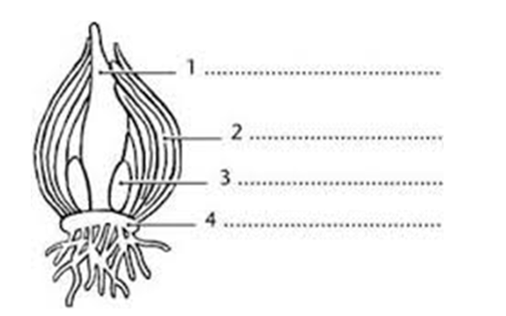Benoem de onderdelen van een bol:

1. Waarom maakt een bol klisters?
2. Wat zit er in de rokken van de bol?
3. Geef minimaal 5 voorbeelden van planten als bolgewas.
4. Waarom is het beter om na de bloei het blad op de plant af te laten sterven?
5. Wat is een duidelijk verschil tussen een bol en een knol?
6. Wat zit er in de knol?
7. Noem 5 voorbeelden van een knolgewas.
8. Geef kenmerken van houtachtige gewassen.
9. Welke 3 groepen kun je houtachtige gewassen indelen?

1. Geef een duidelijk kenmerk van een heester. En een aantal voorbeelden.
2. Wat is een duidelijk kenmerk van een boom. Geef 3 voorbeelden
3. Wat is een kenmerk van een conifeer?